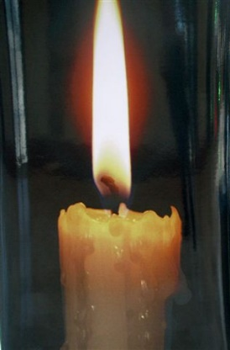
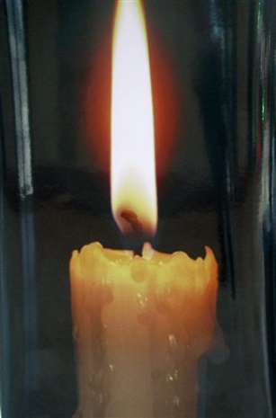
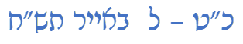
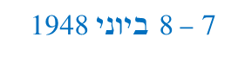
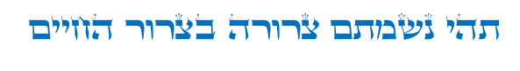

שם | ייחוס משפחתי | הערות
אסאבאן אליהו |  | עובד של שמעיה טובול
אזולאי מימון
בן מימון יחיה
כהן עיישה | אמו של ר' משה | אחת משישה נרצחים מאותה משפחה
כהן עיישה | אשתו של ר' משה | בת 33. אחת משישה נרצחים מאותה משפחה
כהן דוד | בנו של יצחק
כהן אפרים | בנו של ר' משה | בן 13. נטבח בערב יום הבר מצווה שלו
כהן אליהו | בנו של דוד
כהן פורטון | בתם של ר' משה ועיישה | בת 6. אחת משישה נרצחים מאותה משפחה
כהן מָחָה | בתם של אליהו וסעודה | אחת משלושה נרצחים מאותה משפחה
כהן מֶחָה | האם של שמואל מרילי | אחת משני נרצחים מאותה משפחה
כהן מאיר | בנם של אליהו וסעודה | אחד משלושה נרצחים מאותה משפחה
כהן משה | בנה של עיישה | בן 38. רב ושוחט, אחד משישה נרצחים מאותה משפחה
כהן נונה | בתו של אהרן
כהן סעודה | אשתו של אליהו | אחת משלושה נרצחים מאותה משפחה
כהן סעודה | בתו של שלמה | אחת משני נרצחים מאותה משפחה
כהן שמעון | בנו של אברהם
כהן שמחה | בתם של ר' משה ועיישה | בת שנה. אחת משישה נרצחים מאותה משפחה
כהן יצחק | בנם של שלמה וסעודה | אחד משני נרצחים מאותה משפחה
דיין מסעוד |  | אדם זקן
אדרי שמטוב
מלכה נונה | אשתו של שלמה | אחת מארבעה נרצחים מאותה משפחה
מלכה שלום | בנם של שלמה ונונה | אחד מארבעה נרצחים מאותה משפחה
מלכה שמעון | בנם של שלמה ונונה | אחד מארבעה נרצחים מאותה משפחה
מלכה שלמה | ראש המשפחה | אחד מארבעה נרצחים מאותה משפחה
מרציאנו סעודה | בתם של משה וסולטנה | אחד מארבעה נרצחים מאותה משפחה
מרציאנו שלימן | ראש המשפחה | אחד מארבעה נרצחים מאותה משפחה
מרציאנו סולטנה | אשתו של משה | אחד מארבעה נרצחים מאותה משפחה
מרציאנו יעקב | בנם של משה וסולטנה | אחד מארבעה נרצחים מאותה משפחה
מרילי מחה | אשתו של מאיר | אחת משלושה נרצחים מאותה משפחה
מרילי מזלטוב | בתם של מאיר ומחה | אחת משלושה נרצחים מאותה משפחה
מרילי מאיר | ראש המשפחה | אחד משלושה נרצחים מאותה משפחה
מרילי מאיר | בנה של מחה כהן | אחד משני נרצחים מאותה משפחה
סעדון אליהו | בנו של יצחק (דוד של קמי אשתו של מימון)
טֶבּוּל עמרם | בנו של שמעיה | אחד משלושה נרצחים מאותה משפחה
טֶבּוּל שמעיה | אבא של עמרם | אחד משני נרצחים מאותה משפחה
משה | (לא ידוע)
סילבן | (לא ידוע) | מאלג'יריה

